LaMMA TEST REGIONE TOSCANA - IBIMET CNR – CIBIC UNIFI

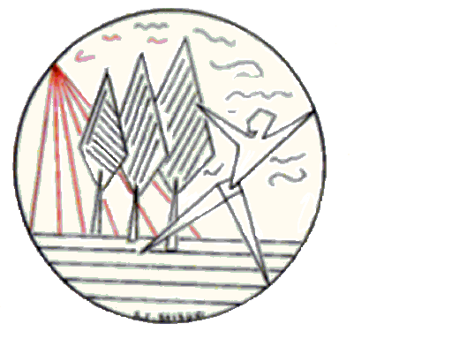

Thermal Comfort Test (TCT)
Metodologia per la valutazione del comfort termico

CODICE INDOSSATORE:________ TCT N°:_______ COD. INDUMENTO N°:__________
LUOGO (Comune - Indirizzo): ____________________________________

Data (DD/MM/YY) :____/____/____ Ora (HH::MM) :______________

CARATTERISTICHE PERSONALI
Sesso:  □ M □ F | Età:  _______ | Peso:  _______ | Altezza:  _______
DESCRIZIONE ABBIGLIAMENTO (Layering)
Strato | Tipologia | Materiale | Colore
1° Layer - Intimo
2° Layer
3° Layer
4° Layer
5° Layer
DESCRIZIONE ACCESSORI
Nome | Tipologia | Materiale | Colore
Calzini – Calze
Cappello
Guanti
Sciarpa
Occhiali
Autorizzazione trattamento dati personali.

Autorizzo il trattamento dei dati personali contenuti in questo documento per gli usi consentiti dalla Legge 675/96.

Firma: ____________________________
Questionario TCT
INDOSSATORE N°:____TCT N°:_______ STEP TCT N°:___________POS GPS:____________________

COD. INDUMENTO N°:_________________Ora (HH::MM):_____:______ FLAG IR:________________

Scala delle risposte

Estrema Intensa Moderata Leggera
Leggera Moderata Intensa Estrema
-4 -3 -2 -1 0 1 2 3 4
Sensazione Freddo Neutrale Sensazione Caldo
Sensazione Umidità Neutrale Sensazione Asciutto

- CERCHIO per rispondere per la sensazione TERMICA.
- CROCE il numero per rispondere per la sensazione UMIDITA’
- Nessun segno(CROCE o CERCHIO) equivale alla classe 0 per entrambe

- Che livello di sensazione generale ha provato durante il periodo appena trascorso?

GENERALE | -4 | -3 | -2 | 0 | 1 | 2 | 3 | 4

- Che livello di sensazione locale ha provato durante il periodo appena trascorso?

FACCIA | -4 | -3 | -2 | 0 | 1 | 2 | 3 | 4
COLLO | -4 | -3 | -2 | 0 | 1 | 2 | 3 | 4
NUCA | -4 | -3 | -2 | 0 | 1 | 2 | 3 | 4
PETTO | -4 | -3 | -2 | 0 | 1 | 2 | 3 | 4
ADDOME | -4 | -3 | -2 | 0 | 1 | 2 | 3 | 4
BRACCIO Sx/Dx | -4 | -3 | -2 | 0 | 1 | 2 | 3 | 4
SPALLA | -4 | -3 | -2 | 0 | 1 | 2 | 3 | 4
DORSO | -4 | -3 | -2 | 0 | 1 | 2 | 3 | 4
LOMBI | -4 | -3 | -2 | 0 | 1 | 2 | 3 | 4
BACINO | -4 | -3 | -2 | 0 | 1 | 2 | 3 | 4
COSCIA | -4 | -3 | -2 | 0 | 1 | 2 | 3 | 4
POLPACCIO | -4 | -3 | -2 | 0 | 1 | 2 | 3 | 4
MANI Sx/Dx | -4 | -3 | -2 | 0 | 1 | 2 | 3 | 4
PIEDE Sx/Dx | -4 | -3 | -2 | 0 | 1 | 2 | 3 | 4

- Ha raggiunto un livello di sudorazione che le ha determinato disagio?

□ SI

- Ha avuto la comparsa di brividi?
□ SI

